Aqui esta os atributos



Vamos resumir eles.

Nesse primeiro exemplo, estamos passando o caminho da imagem

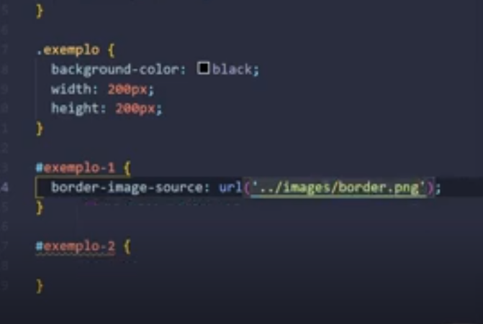

Agora para essa imagem aparecer na borda, devemos definir o tamanho dela, usando um border com a largura que queremos.



Repara a imagem na borda.

# Fazendo bordas com gradiente

